Муниципальное дошкольное образовательное учреждение

«Детский сад № 70»

10 ЗОЛОТЫХ ПРАВИЛ ВОСПИТАНИЯ

АНТОНА МАКАРЕНКО



Дата проведения: 06.06.2025

Подготовила: воспитатель

первой квалификационной категории

Кравчук Т.А.

г. Ярославль, 2025 г.

***Антон Макаренко*** — один из величайших воспитателей не только СССР, но и всего мира. ЮНЕСКО, в частности, назвала его и Марию Монтессори педагогами, которые заложили основы современного представления о воспитании.  
Для своего времени Макаренко был новатором и открывал такие вещи, которые сегодня нам уже кажутся очевидными. Например, он не раз с горечью говорил, что педагоги всего мира игнорируют любовь и считают ее лишней в деле воспитания. ***Макаренко был уверен, что вырастить счастливого человека без любви невозможно.***

Вот самые важные высказывания великого педагога, психолога и писателя:  
  
1. Ваше собственное поведение — самое главное в воспитании. Не думайте, что вы воспитываете ребенка только тогда, когда с ним разговариваете, или поучаете его, или приказываете ему. Вы воспитываете его в каждый момент вашей жизни, даже тогда, когда вас нет дома. Как вы одеваетесь, как вы разговариваете с другими людьми и о других людях, как вы радуетесь или печалитесь, как вы обращаетесь с друзьями или врагами, как вы смеетесь, читаете газету — все это имеет для ребенка большое значение. Малейшие изменения в тоне ребенок видит или чувствует, все повороты вашей мысли доходят до него невидимыми путями, вы их не замечаете. Если дома вы грубы, или хвастливы, или пьянствуете, а еще хуже, если вы оскорбляете мать, вам уже не нужно думать о воспитании: вы уже воспитываете ваших детей и воспитываете плохо, и никакие самые лучшие советы и методы вам не помогут.

2. Воспитание детей требует самого серьезного тона, самого простого и искреннего. В этих трех качествах должна заключаться предельная правда вашей жизни. И серьезность вовсе не значит, что вы должны быть всегда надуты, напыщенны. Будьте просто искренни, пусть ваше настроение соответствует моменту и сущности происходящего в вашей семье.  
  
3. Каждый отец и мать должны хорошо представлять, что они хотят воспитать в своем ребенке. Надо отдавать себе ясный отчет относительно своих собственных родительских желаний. Подумайте хорошо над этим вопросом, и вы сразу увидите и много сделанных вами ошибок, и много правильных путей впереди.  
  
4. Вы должны хорошо знать, что делает, где находится и кем окружен ваш ребенок. Но вы должны предоставить ему необходимую свободу, чтобы он находился не только под вашим личным влиянием, а под многими разнообразными влияниями жизни. Вы должны выработать у ребенка умение разбираться с чуждыми и вредными людьми и обстоятельствами, бороться с ними, узнавать их своевременно. В парниковом воспитании, в изолированном высиживании нельзя этого выработать.

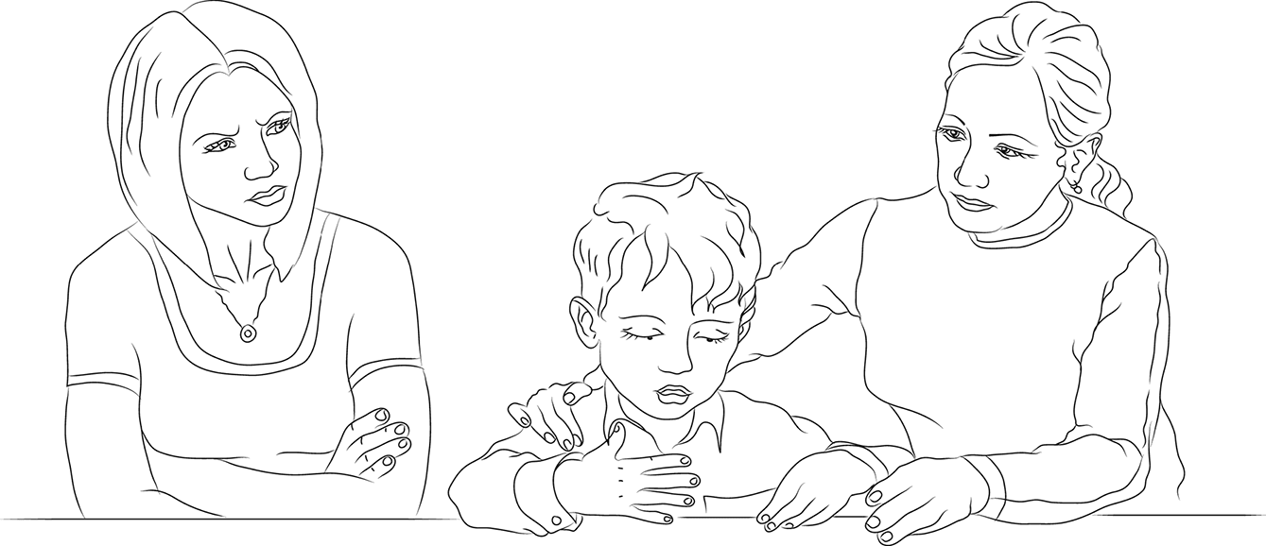

5. Воспитательная работа есть прежде всего работа организатора. В этом деле нет мелочей. В воспитательной работе нет пустяков. Хорошая организация в том и заключается, что она не выпускает из виду мельчайших подробностей и случаев. Мелочи действуют регулярно, ежедневно, ежечасно, из них и складывается жизнь. Для воспитания нужно не большое время, а разумное использование малого времени.

6. Не навязывайте свою помощь, но всегда будьте готовы помочь. Родительская помощь не должна быть навязчива, надоедлива, утомительна. В некоторых случаях совершенно необходимо предоставить ребенку самому выбраться из затруднения, нужно, чтобы он привыкал преодолевать препятствия и разрешать более сложные вопросы. Но нужно всегда видеть, как ребенок совершает какую-либо операцию, нельзя допускать, чтобы он запутался и пришел в отчаяние. Иногда даже нужно, чтобы ребенок видел вашу настороженность, внимание и доверие к его силам.

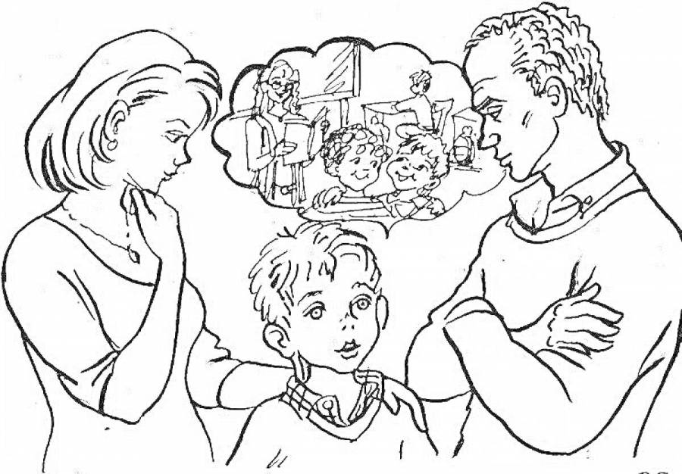

7. Не платите и не наказывайте за результаты труда. Я решительно не рекомендую применять в области труда какие-либо поощрения или наказания. Трудовая задача и ее решение должны сами по себе доставлять ребенку такое удовлетворение, чтобы он испытывал радость. Признание его работы хорошей работой должно быть лучшей наградой за его труд. Такой же наградой будет для него ваше одобрение его изобретательности, его находчивости, его способов работы. Но даже с таким словесным одобрением никогда не нужно злоупотреблять, в особенности не следует хвалить ребенка за произведенную работу в присутствии ваших знакомых и друзей. Тем более не нужно его наказывать за плохую работу или за работу не сделанную. Самое важное в этом случае — добиться того, чтобы она была все-таки выполнена.

8. Научить ребенка любить невозможно без воспитания человеческого достоинства. Научить любить, научить узнавать любовь, научить быть счастливым — это значит научить уважать самого себя, научить человеческому достоинству.

9. Никогда не приносите себя в жертву ребенку. Обычно говорят: «Мы, мать и отец, все отдаем ребенку, жертвуем ему всем, в том числе и собственным счастьем». Это самый ужасный подарок, какой могут сделать родители ребенку.

10. Научить человека быть счастливым нельзя, но воспитать его так, чтобы он был счастливым, можно.

